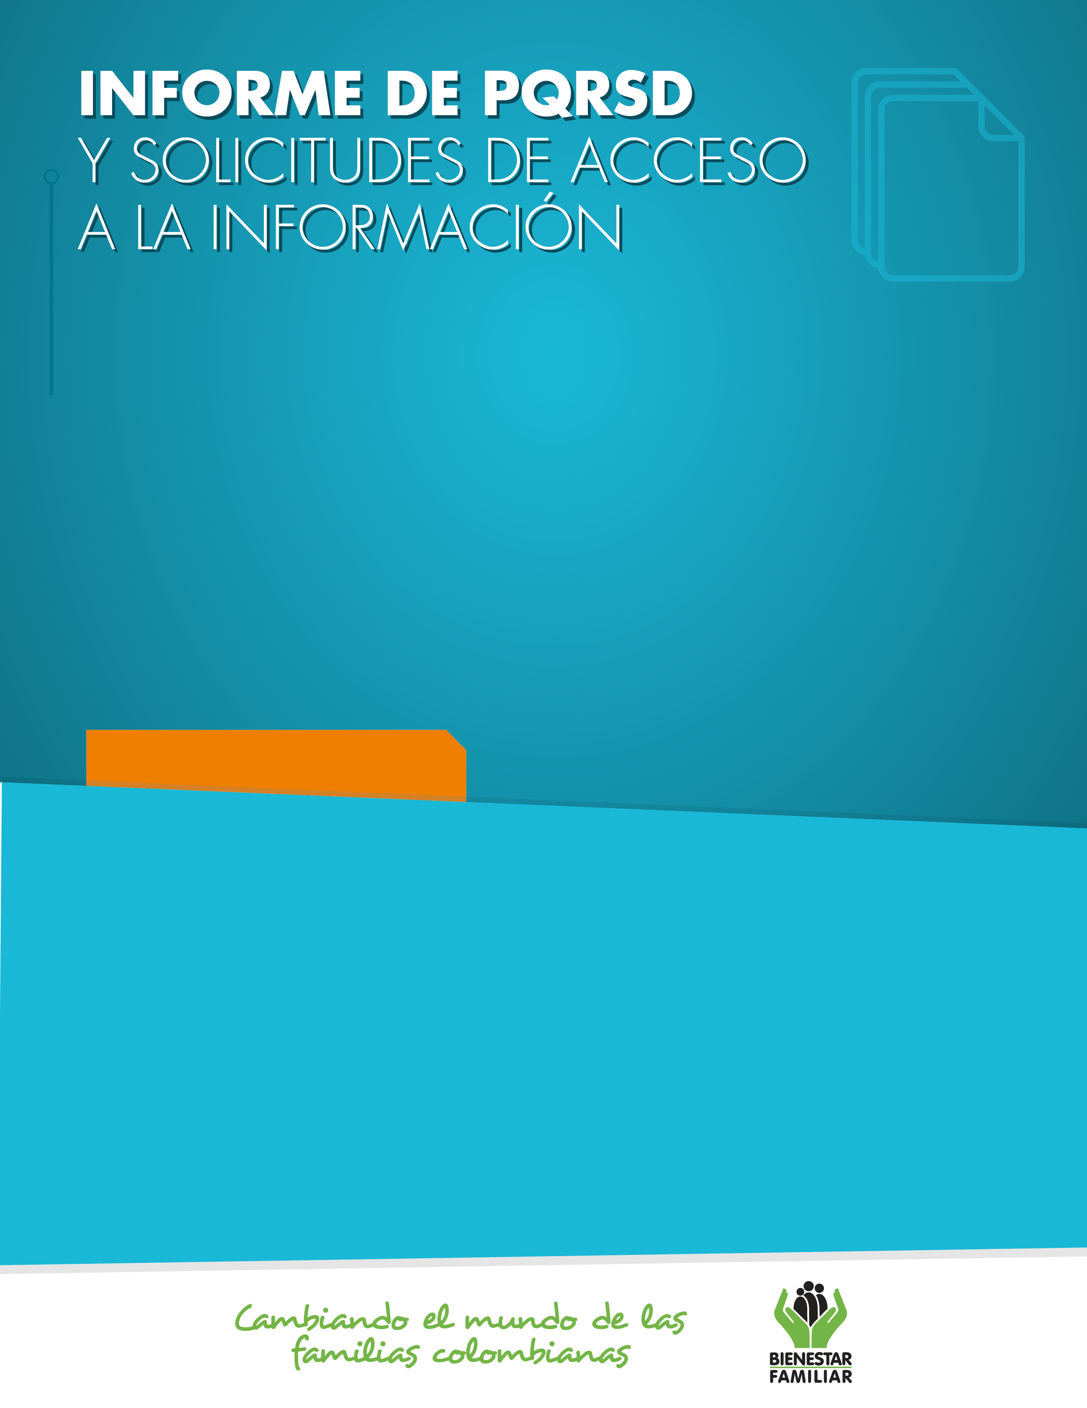
Octubre
2017

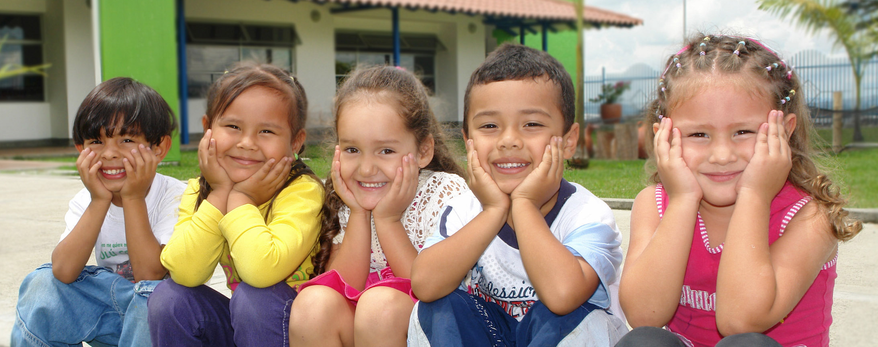
CONTENIDO
- Peticiones ciudadanas por tipo y canal de atención. 2
- Información de Quejas, Reclamos, Sugerencias y Denuncias. 4
- Top de trámites y servicios más consultados. 15
- Satisfacción y percepción ciudadana. 17
- Cultura y participación ciudadana. 19
- Transparencia y acceso a la información. 21
- Sabias qué… 23
- Canales de comunicación. 26

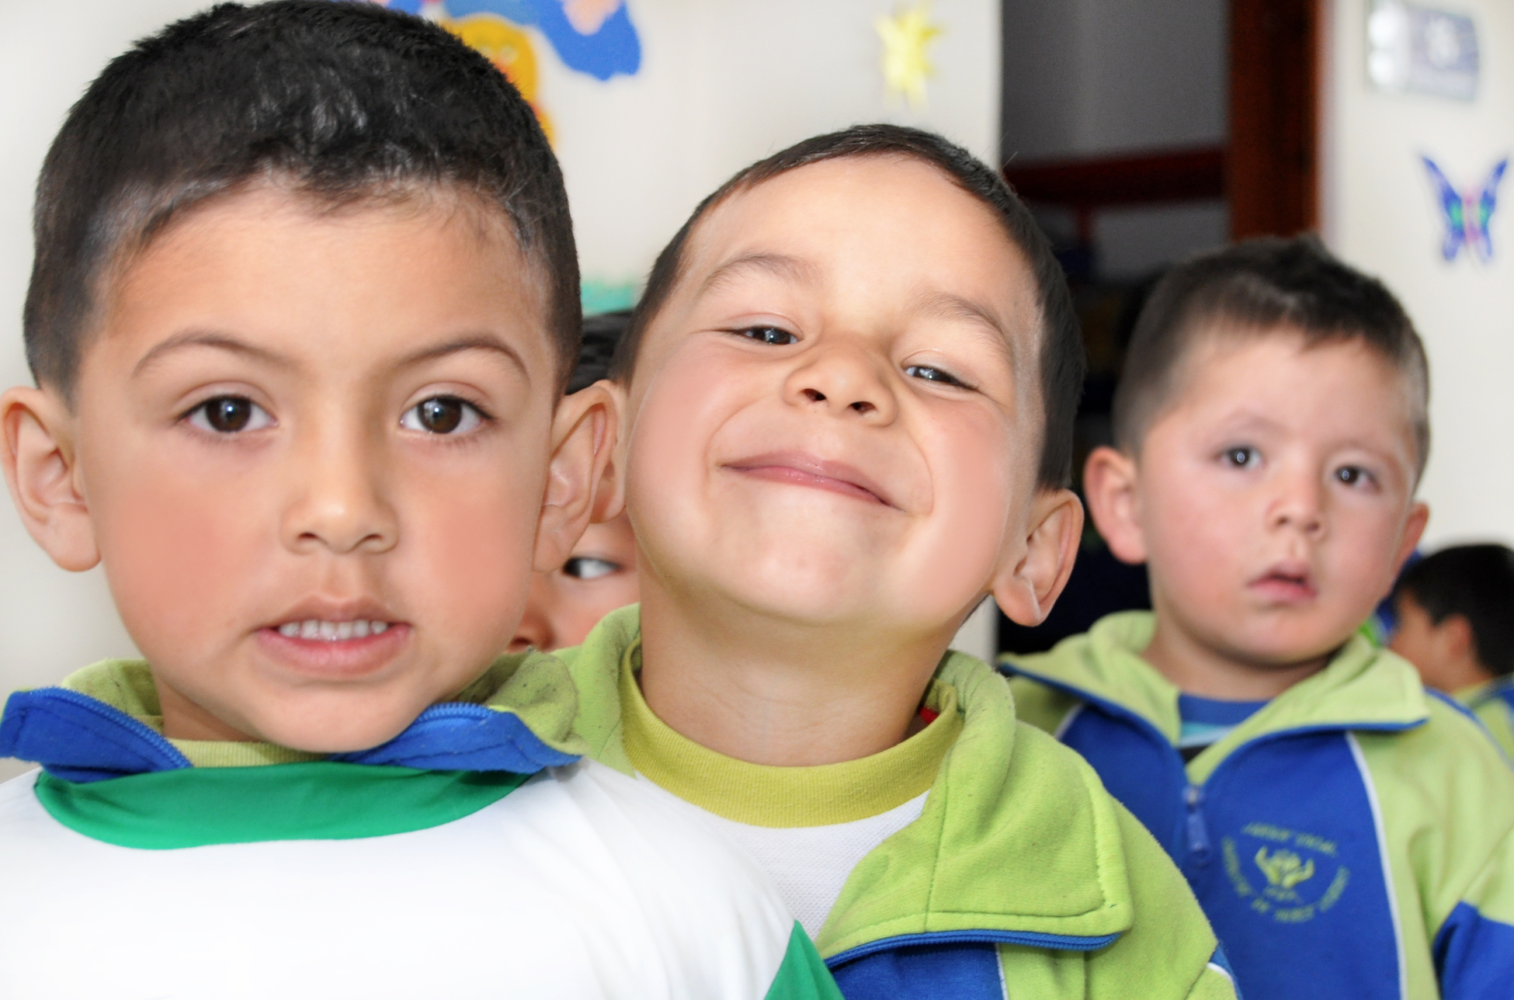
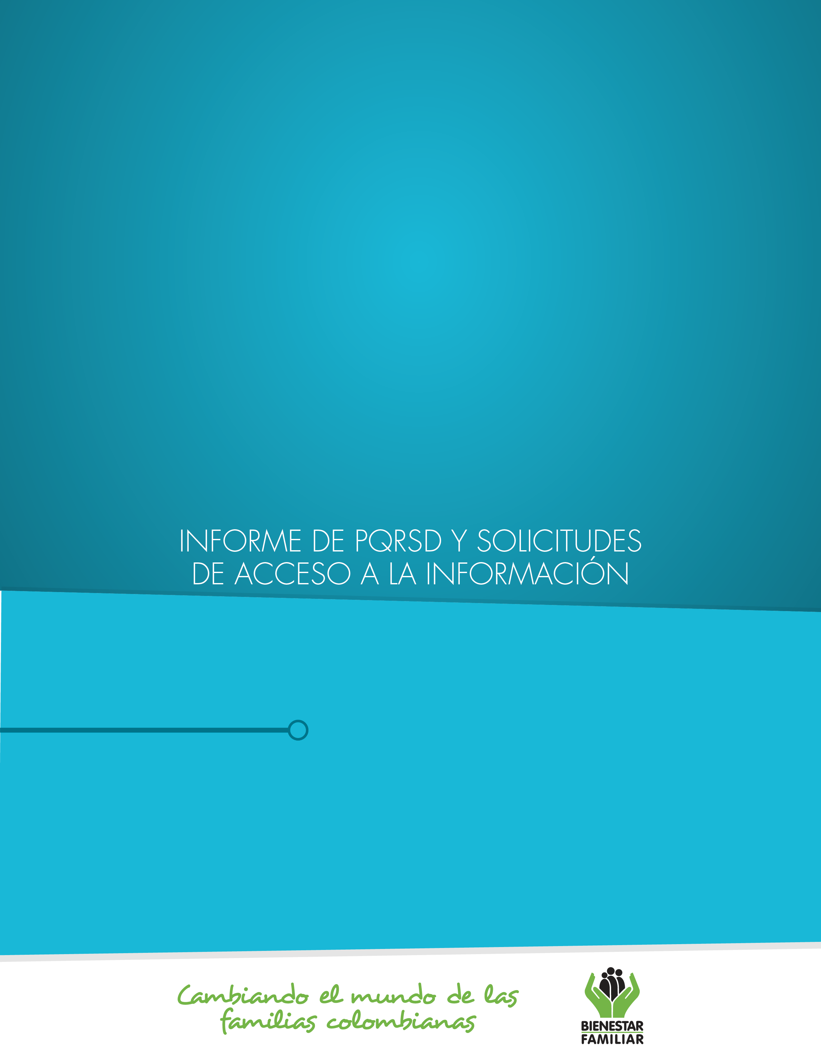

Peticiones ciudadanas por tipo y canal de atención
1

PETICIONES CIUDADANAS
POR TIPO Y CANAL DE ATENCIÓN

En el mes de octubre de 2017, el ICBF recibió un total de 62.702 peticiones a Nivel Nacional a través de los diferentes canales de atención. Los canales más utilizados por los ciudadanos fueron el presencial y el escrito con un 47% y 24% de participación, respectivamente.

Peticiones recibidas por canal de atención ICBF. Octubre 2017

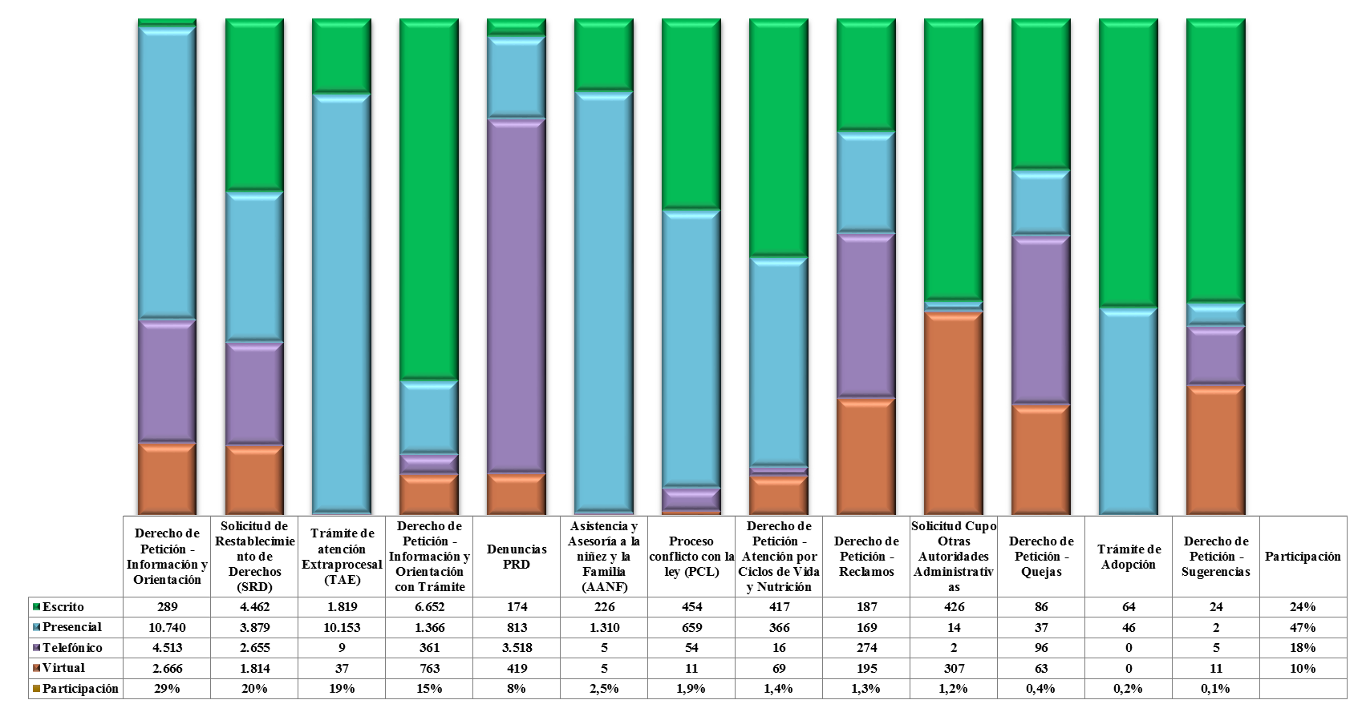

*Las Solicitudes de Asesoría en derecho de familia y atención en crisis se encuentran catalogados dentro del derecho de petición Información y Orientación.
Fuente: Sistema de Información Misional – SIM generada el 02 de noviembre de 2017

Los puntos de atención presencial en los cuáles se recibió un mayor número de peticiones fueron los Centros Zonales Bosa, Kennedy, Ciudad Bolívar (Reg. Bogotá), Centro (Reg. Valle) y Neiva (Reg. Huila).

En el canal telefónico las peticiones fueron presentadas por los ciudadanos a través de las líneas de atención 141 (Línea de protección a Niños, Niñas y Adolescentes) y la Línea 018000 91 80 80 (Línea Nacional).

El Canal Virtual incluye peticiones recibidas a través de chat, correo electrónico (atenciónalciudadano@icbf.gov.co), página web (www.icbf.gov.co), Twitter y Facebook.

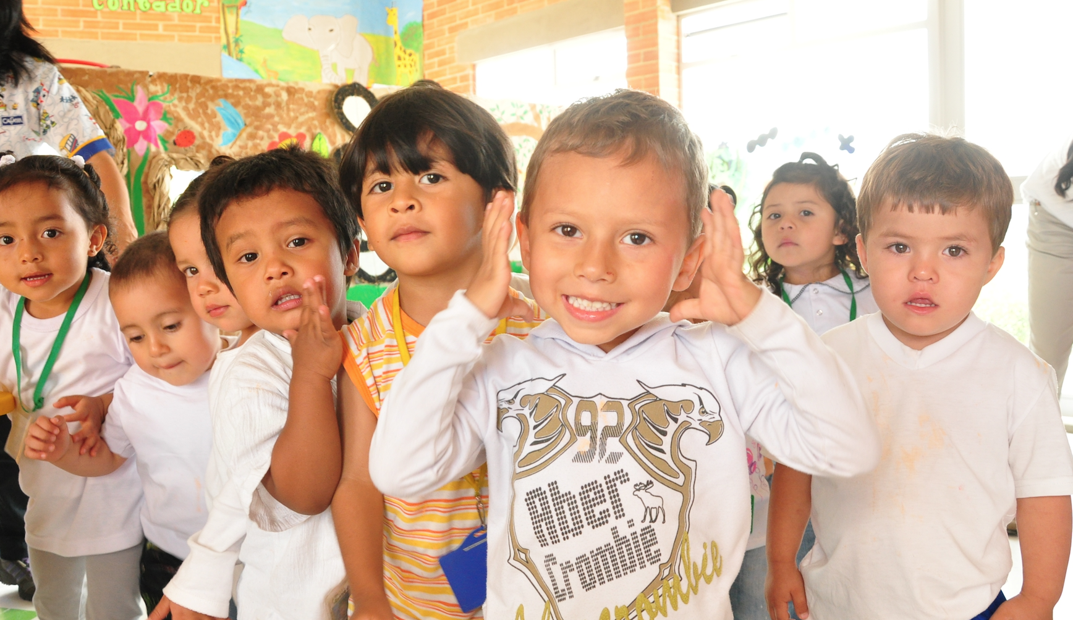

Información de Quejas, Reclamos Sugerencias y Denuncias
2

QUEJAS, RECLAMOS Y SUGERENCIAS

En el siguiente cuadro, se muestran las Quejas, Reclamos y Sugerencias recibidas en el mes octubre por Regional. En color naranja se muestran las Sedes Regionales que más Quejas, Reclamos y Sugerencias recibieron:

Quejas, Reclamos y Sugerencias recibidos por Regional ICBF. Octubre 2017

Fuente: Sistema de Información Misional - SIM noviembre 2 de 2017

QUEJAS

Se entiende como Queja, cuando una persona pone en conocimiento del Instituto posibles conductas irregulares de los servidores, ex servidores públicos y colaboradores, en el ejercicio de sus funciones públicas.

Cuadro comparativo Quejas por Regional ICBF
(Septiembre – Octubre 2017)
Fuente: Sistema de Información Misional - SIM noviembre 2 de 2017

* Peticiones que se reciben en las Direcciones / Sub direcciones y Oficinas que se encuentran en la Sede Nacional.

En el mes de octubre de 2017, se recibieron 282 quejas, evidenciando un incremento del 11% respecto del mes de septiembre. El incremento porcentual más significativo en el número de Quejas se presentó principalmente en las Regionales: M

QUEJAS

Los motivos por los cuáles se presenta el mayor número de quejas son: Incumplimiento, abuso o extralimitación de deberes o funciones, demora en la atención (omitir, negar, retardar o entrabar asuntos a su cargo o la prestación del servicio), maltrato al ciudadano, afectando principalmente los servicios de: proceso administrativo de restablecimiento de derechos, asuntos conciliables como fijación de custodia y cuidado personal y cuota de alimentos.

Motivos y servicios afectados por quejas.
Octubre 2017

Fuente: Informes SIM, corte 2 de noviembre de 2017
En las quejas por incumplimiento, abuso o extralimitación de deberes o funciones, los ciudadanos manifiestan entre otras cosas, que los profesionales que llevan los procesos de restablecimiento de derechos no tuvieron en cuenta alguna prueba presentada.

Las quejas por demoras en la atención se presentan principalmente por incumplimiento de las citas programadas por parte de los profesionales, lo que prorroga el trámite procesal y la atención que se le debe brindar al niño, niña, adolescente, o su familia.

El maltrato al ciudadano fue motivado dado el inconformismo por el trato recibido por parte de los colaboradores del ICBF en los diferentes puntos de atención.

El 57% (161) de las quejas son interpuestas contra Defensores de Familia, principalmente en los Centros Zonales: Usaquén, Tunjuelito, Suba (Reg. Bogotá), Soacha (Reg. Cundinamarca), La Gaitana (Reg. Huila) y Manizales 2 (Reg. Caldas).

RECLAMOS

Se entiende por Reclamo, cuando el usuario da a conocer la suspensión injustificada o la prestación deficiente de cualquiera de los programas y servicios a cargo y en nombre del ICBF.

Comparativo Reclamos por Regional ICBF. (Septiembre – Octubre 2017)

Fuente: Informes SIM, corte 02 de noviembre de 2017

* Peticiones que se reciben en las Direcciones/Sub direcciones y Oficinas que se encuentran en la Sede Nacional.

En octubre de 2017 se recibieron 825 reclamos, evidenciando un incremento del 6,87% respecto al mes de septiembre. El aumento en el número de Reclamos se presentó principalmente en las Regionales Meta, Atlántico, Norte de Santander y Putumayo.

RECLAMOS
El mayor número de Reclamos presentados en el mes de octubre de 2017, están motivados por la atención en Hogares Comunitarios de Bienestar, Centros de Desarrollo Infantil – CDI y Hogares Sustitutos.

Motivos y servicios afectados por Reclamos ICBF. Octubre 2017

Fuente: Informes SIM, corte 02 de noviembre de 2017

En los Reclamos por incumplimiento de obligaciones, los padres y acudientes de los beneficiarios de los programas de HCB y CDI manifestaron su inconformidad por la falta de cuidado hacia los Niños, Niñas y Adolescentes por parte de las madres comunitarias o agentes educativos, así como, la suspensión de los cupos a los beneficiarios, indican que los niños quedan al cuidado de personas sin idoneidad o que en algunos casos cuando ocurre algún accidente con los beneficiarios, los padres sólo son informados hasta el momento de recoger el niño.

El motivo Maltrato a Niños, Niñas y Adolescentes, se presenta cuando los agentes educativos maltratan a los Niños, Niñas y Adolescentes física, verbal y psicológicamente.

La inconformidad por el Incumplimiento en calidad de producto o servicio, corresponde a las solicitudes que realizan los ciudadanos en cuanto a la calidad de los productos alimentarios que son suministrados por los operadores en los diferentes programas de primera infancia que no cumplen con los estándares de calidad requeridos como son: alimentos vencidos, alimentos sin fecha de vencimiento, de marcas poco confiables y sin registro de salubridad y en mal estado entre otros, lo que perjudica y pone en riesgo la salud del NNA que recibe el servicio; por otro lado, está la calidad en el servicio donde se puede observar quejas de algunos padres de familia que están insatisfechos porque no ven una pedagogía establecida para los diferentes programas y los niños no están recibiendo formación para su edad.
Las Sugerencias, son propuestas presentadas por cualquier persona orientadas al mejoramiento continuo o el reconocimiento en la atención y prestación de los servicios del ICBF.

SUGERENCIAS

El mayor número de sugerencias presentadas en septiembre de 2017, obedece a Felicitaciones y agradecimientos de los ciudadanos a servidores y funcionarios que les colaboraron en su gestión; así como Servicio al ciudadano, por recomendaciones sobre la infraestructura en los puntos de atención.
Las Sugerencias, son propuestas presentadas por cualquier persona orientadas al mejoramiento continuo o el reconocimiento en la atención y prestación de los servicios del ICBF.

El mayor número de sugerencias presentadas en octubre de 2017, obedece a Felicitaciones y Agradecimientos de los ciudadanos a servidores y funcionarios que les colaboraron en su gestión; así como Servicio al Ciudadano, a través del cual se manifiestan recomendaciones sobre la infraestructura en los puntos de atención.

Sugerencias recibidas por motivos ICBF. Octubre de 2017

Sugerencias recibidas por motivos ICBF. Septiembre de 2017

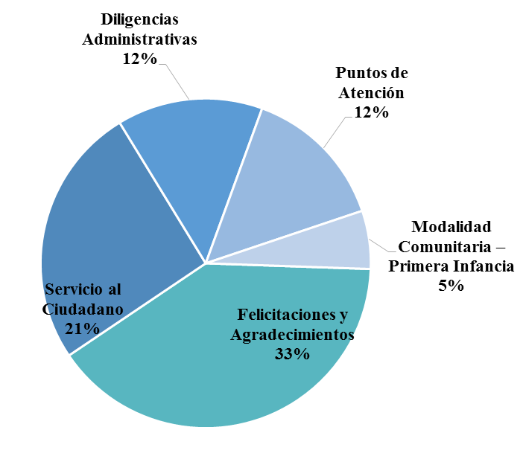

Fuente: Informes SIM, corte 02 de noviembre de 2017

SUGERENCIAS

En el mes de octubre de 2017, se recibieron 42 sugerencias, las cuales disminuyeron respecto del mes de septiembre, en las regionales Antioquia, Bogotá y Sede Nacional.

Comparativo sugerencias por Regional ICBF. (Septiembre – Octubre 2017)
Fuente: Informes SIM, corte 02 de noviembre de 2017

* Peticiones que se reciben en las Direcciones/Subdirecciones y Oficinas que se encuentran en la Sede Nacional.

En el mes de octubre, el ICBF recibió 4.924 DENUNCIAS de casos en los que se ven comprometidos los Derechos de los Niños, Niñas y Adolescentes de todo el país y frente los cuáles los profesionales del ICBF deben desplazarse en el territorio nacional para realizar la constatación y adelantar las acciones pertinentes ante las Defensorías de Familia. Las regiones donde más denuncias se recibieron fueron Bogotá 24,53% (1.208), Antioquia 8,35% (411), Valle del Cauca 8,14% (401) y Cundinamarca 7,27% (358).
DENUNCIAS POR PRESUNTA AMENAZA, INOBSERVANCIA O VULNERACIÓN DE DERECHOS

A continuación relacionamos los principales motivos denunciados ante el ICBF, los cuales representan el 93% de los casos.

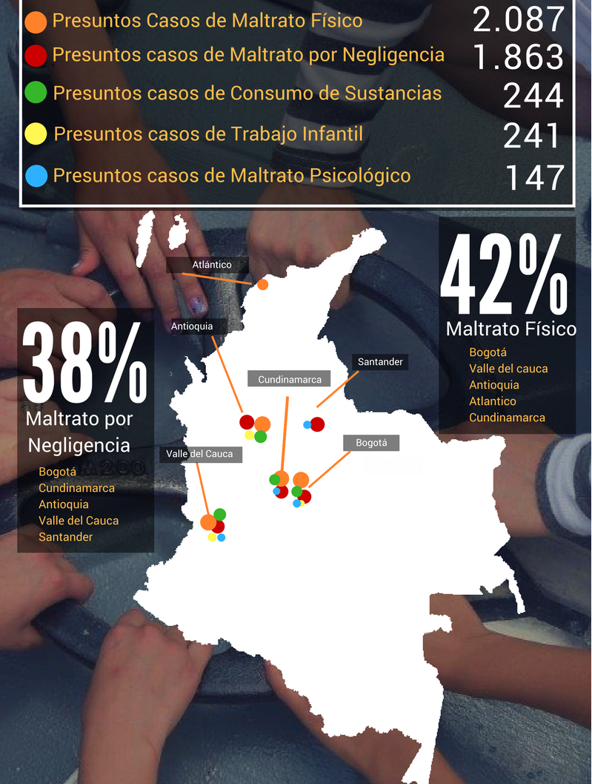
Fuente: Informes SIM, corte 02 de noviembre de 2017

DENUNCIAS POR PRESUNTOS ACTOS DE CORRUPCIÓN

Para el ICBF los recursos de los niños, niñas y adolescentes son sagrados, por ello cuenta con canales exclusivos y gratuitos para toda la ciudadanía, con el fin de promover el control social y atender denuncias de presuntos actos de corrupción; en este sentido, en el mes de octubre se recepcionaron 20 denuncias, cuyos motivos y canal de recepción, se describen a continuación:

El 55% de los casos se recibieron a través de la cuenta de correo electrónico anticorrupción@icbf.gov.co, indicando que es el canal que los ciudadanos prefieren para presentar sus denuncias.

El orden de los departamentos en los cuales se presentaron las denuncias antes mencionadas, son:

DENUNCIAS POR PRESUNTOS ACTOS DE CORRUPCIÓN

Más DATOS ABIERTOS es más TRANSPARENCIA
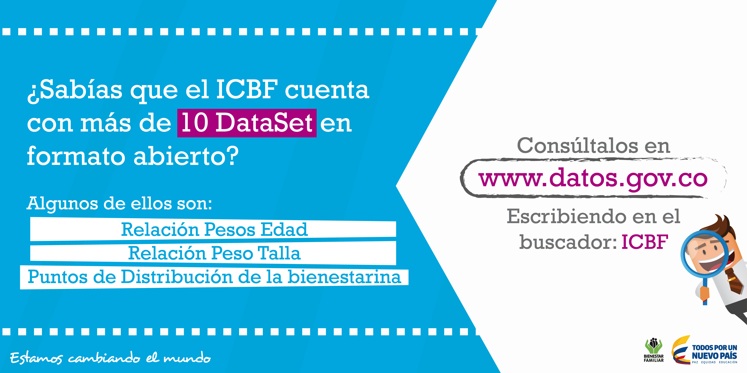

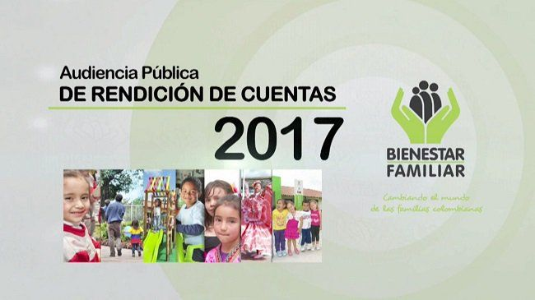

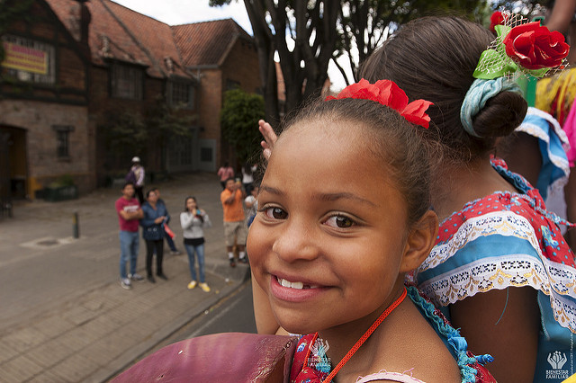

Top de trámites y servicios más consultados
3

TRÁMITES Y SERVICIOS DE INFORMACIÓN Y ORIENTACIÓN

A continuación se presentan los temas más consultados por la ciudadanía a través de los diferentes canales de atención:

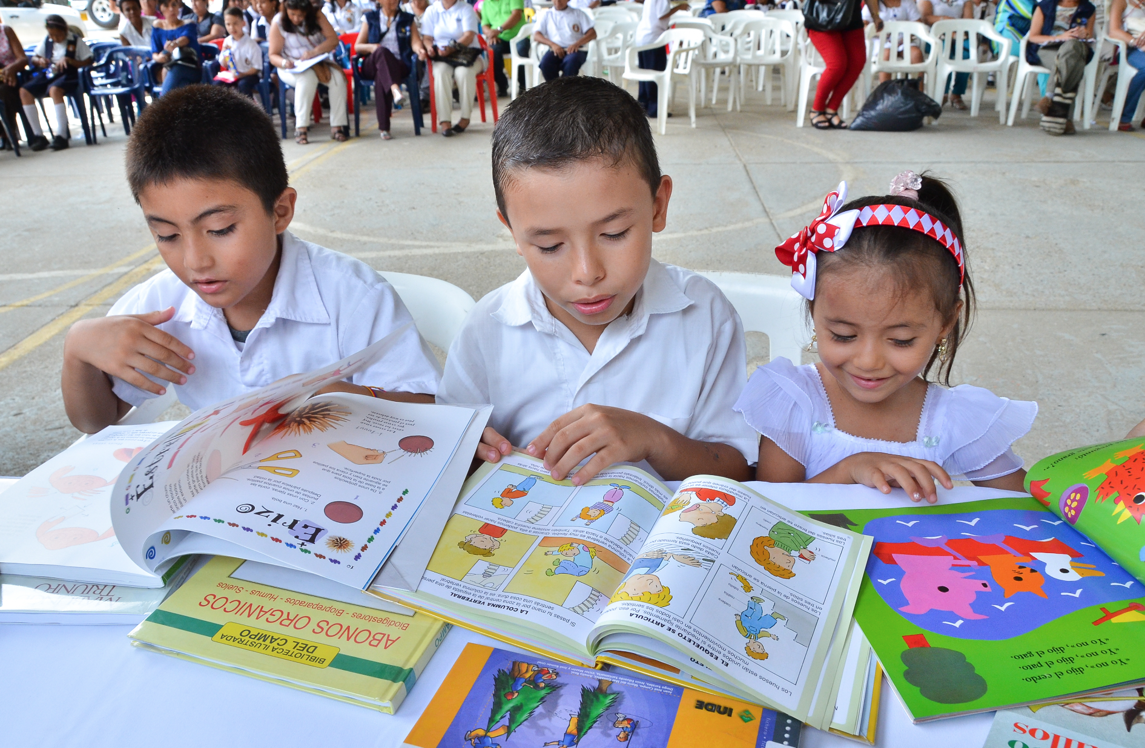

4
Satisfacción y percepción ciudadana

Frente a la medición de satisfacción del ciudadano respecto a las líneas de atención telefónica (Línea 141 y Línea Nacional 01 8000 91 80 80), se presentaron los siguientes resultados:
ENCUESTAS DE SATISFACCIÓN

Satisfacción Línea 141. Octubre2017

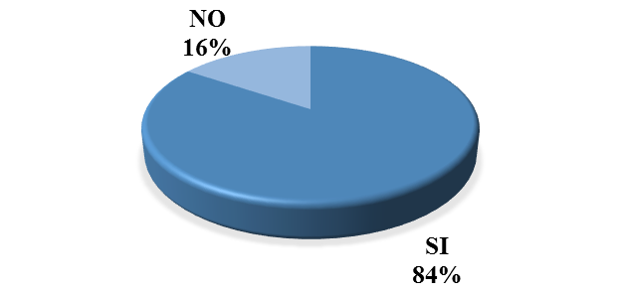  - ¿Te gustó hablar con nosotros? | - ¿Crees que en la Línea 141 te ayudamos?  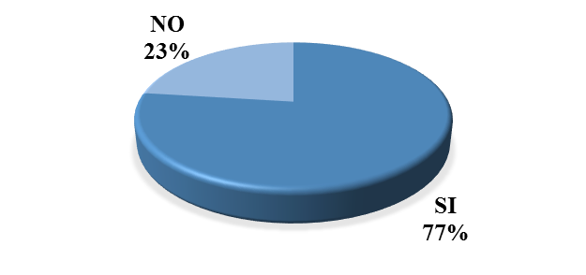

Satisfacción Línea Nacional – 01 8000 91 80 80. Octubre 2017

- ¿Cómo califica el tiempo que nos tomó responder a su solicitud? | - ¿Cómo califica la atención brindada por parte del asesor?

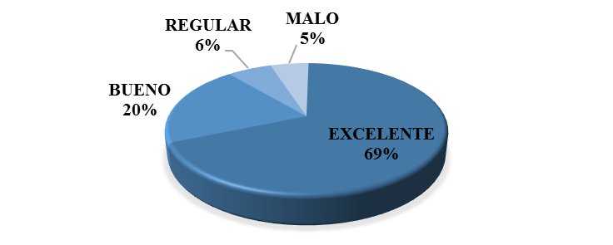
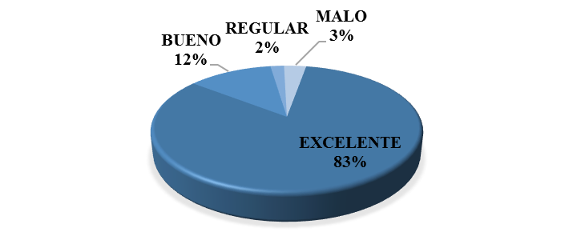

Fuente: Informes Centro de Contacto ICBF Corte octubre 31 de 2017

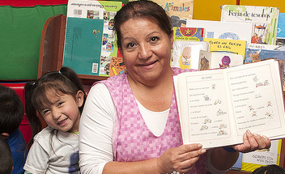

5

Cultura y participación ciudadana

Durante el mes de octubre el ICBF a través de los Centros zonales y bajo el acompañamiento de la Dirección de Servicios y Atención, participó en 5 Ferias de servicio, en las que prestó atención a más de 200 ciudadanos. Además estos espacios fueron empleados para aplicar la encuesta de medición de percepción de la ciudadanía en general sobre el ICBF.
CULTURA Y PARTICIPACIÓN CIUDADANA

El 7 de octubre se llevó a cabo la Feria en mi Región, organizada por el Ministerio de Minas en el Municipio de Matanza-Santander.

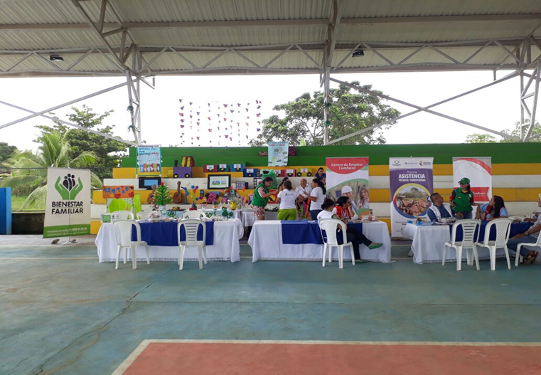
El 21 de octubre se realizó la Feria Nacional de Servicio al Ciudadano, organizada por el DNP, en el municipio de Tibú (Norte de Santander) que había sido reprogramada por la situación de orden público; en esta feria el ICBF participó en la carpa del programa presidencial De Cero a Siempre, y con un stand de información y orientación en el cual fueron atendidas 93 personas.
Por otra parte, se efectuaron 3 jornadas de Feria Colombia Renace, organizadas por la Alta Consejería Posconflicto, DDHH y Seguridad en los municipios de Itsmina-Chocó (13 de octubre), Agustín Codazzi-Cesar (20 de octubre) y Valencia- Córdoba (27 de octubre).

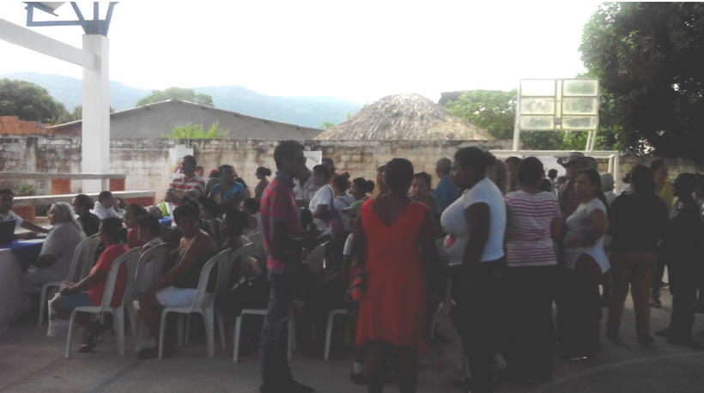
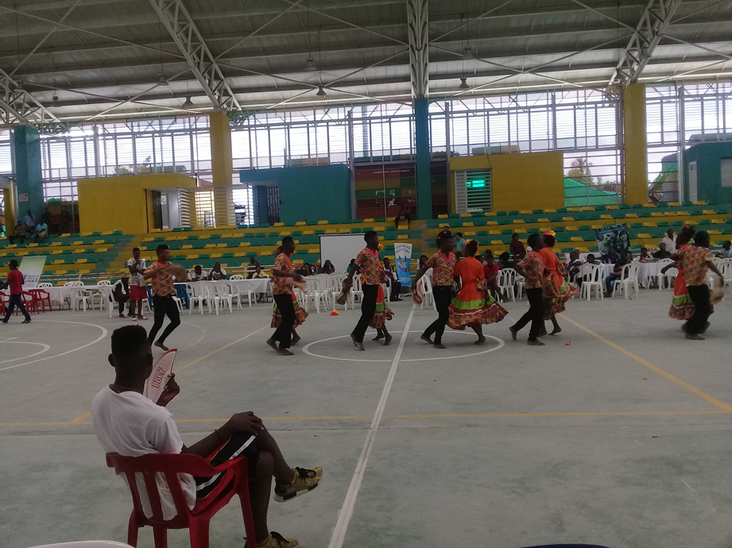
Feria Renace Valencia (Córdoba): 27 De Octubre de 2017
Feria Colombia Renace: Feria Colombia Renace:
ISTMINA (Chocó) 13 de Octubre de 2017 Agustín Codazzi (Cesar) 20 de Octubre de 2017

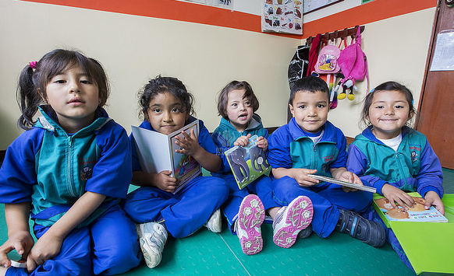

6
Transparencia y acceso a la información

Dando cumplimiento a lo establecido en la Ley 1712 de 2014, se publica el Informe de solicitudes de acceso a información para el mes de octubre de 2017:
TRANSPARENCIA Y ACCESO A LA INFORMACIÓN

• Número de solicitudes recibidas:

• Número de solicitudes que fueron trasladadas a otra institución:

• Tiempo de respuesta a cada solicitud:

Negaciones de acceso a información
TRANSPARENCIA Y ACCESO A LA INFORMACIÓN

De acuerdo con lo establecido en los Instrumentos de Gestión de Información Pública aprobados por la Entidad a través de la Resolución No. 13370 del 16 de Diciembre de 2016 y con base en el ÍNDICE DE INFORMACIÓN CLASIFICADA Y RESERVADA, el ICBF puede negar el acceso a información, como se justifica en los casos indicados a continuación:

Fuente: Sistema de Información Misional noviembre 2 de 2017 – SIM

SEGUIMIENTO A PETICIONES EN LÍNEA:
Si desea conocer el estado de sus peticiones, quejas, reclamos, sugerencias o denuncias, realice la consulta a través de nuestra página web, ingresando su número de documento y radicado aquí:
http://www.icbf.gov.co/portal/page/portal/PortalICBF/Servicios/PQRConsulta

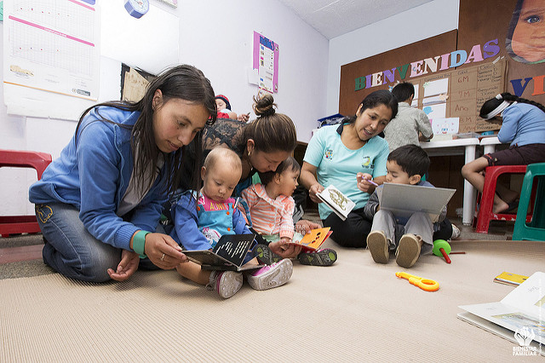

7

Sabias qué…

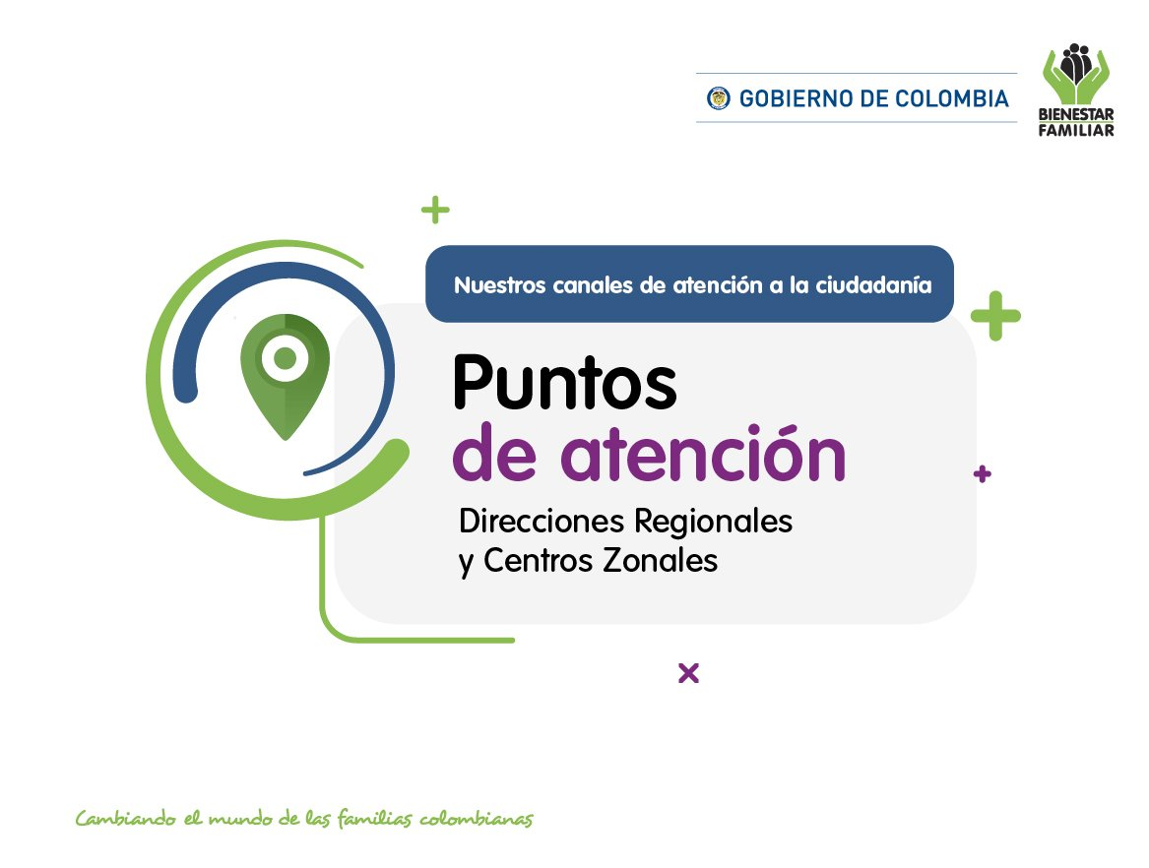
¿SABIAS QUÉ?

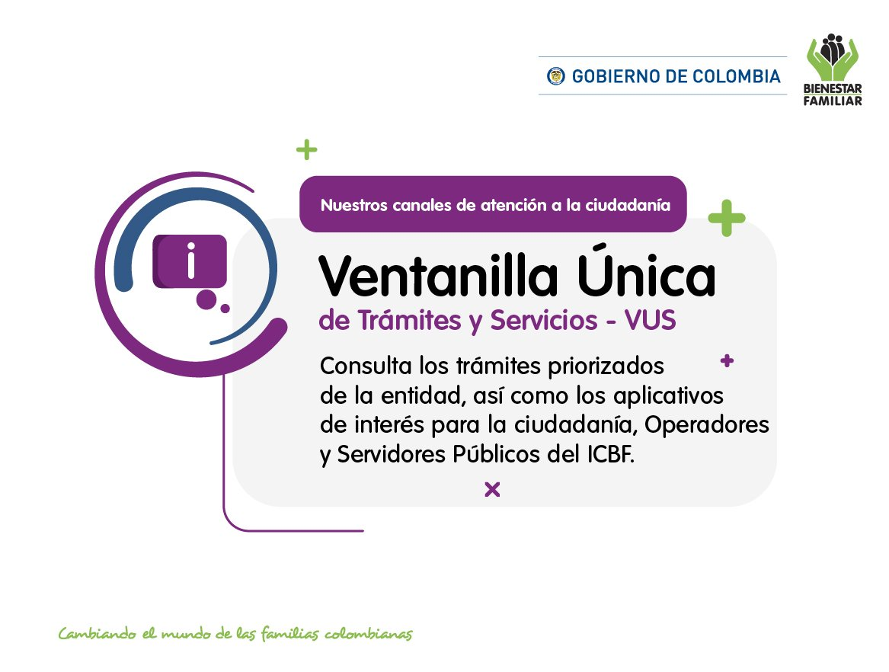

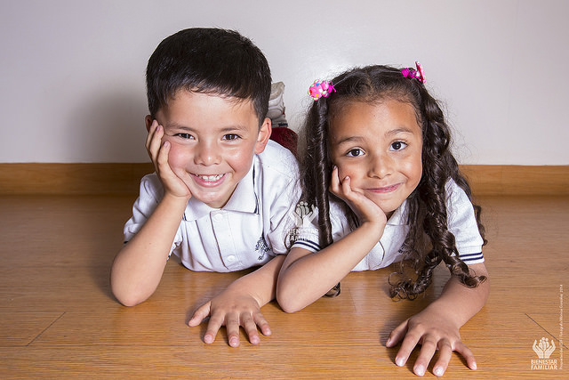

dadanía los siguientes canales de atención:

Canales de comunicación
8

El Instituto Colombiano de Bienestar Familiar tiene a disposición de la ciudadanía los siguientes canales de atención:
CANALES DE COMUNICACIÓN

